花湖街办2021年决算公开
黄石港区花湖街办2021年决算公开
目 录
第一部分：部门基本情况
一、部门主要职责
二、部门决算单位构成
第二部分：部门2021年部门决算表
一、收入支出决算总表（表1）
二、收入决算表（表2）
三、支出决算表（表3）
四、财政拨款收入支出决算总表（表4）
五、一般公共预算财政拨款支出决算表（表5）
六、一般公共预算财政拨款基本支出决算表（表6）
七、一般公共预算财政拨款“三公”经费支出决算表（表7）
八、政府性基金预算财政拨款收入支出决算表（表8）
九、国有资本经营预算财政拨款支出决算表（表9）
第三部分：部门2021年部门决算情况说明
一、预算执行情况分析
二、关于“三公”经费支出说明
三、关于机关运行经费支出说明
四、关于政府采购支出说明
五、关于国有资产占用情况说明
六、重点绩效评价结果等预算绩效情况说明
七、决算收支增减变化情况
第四部分：名词解释

2021年部门决算
第一部分部门概况
花湖街道办事处位于黄石市西北角，与鄂州市接壤，紧邻长江黄金水道，沪蓉高速公路、大泉路、湖滨大道等国道、省道、市区干道穿区而过，是鄂东南重要的快速通道和黄石的主要进出口。街道管辖面积8.22平方公里，常住人口5.1万人。辖大码头、锁前、老虎头、花湖、天虹、天方6个居民委员会，其中大码头和锁前为“村改居”社区。围绕打造“四个中心”、建设现代化幸福城区目标，以党建工作为抓手，坚持全面从严治党，推进重点项目建设，推动征地拆迁工作，化解信访积案，发展社会事业，加强自身建设，较好完成全年各项任务。
（一）主要职能
花湖街道办事处主要负责宣传、执行党的路线、方针、政策和国家法律、法规、保证市、区政府决议、决定的落实，对居民进行思想政治教育和社会主义法制教育。组织领导街道区域经济工作，制定街道经济发展规划，检查、督促各经济组织开展工作，负责街道财政预算和收支管理，进行财务审计和有关项目统计。制定社会治安综合治理规划并组织实施，加强外来人口管理，开展民事调解，保护老人、儿童、妇女、残疾人和青少年的合法权益，保障辖区内政治稳定和社会安定。开展群众文化、科普、体育、校外教育及卫生保健工作，建设社会主义精神文明。开展爱国卫生、计划生育、市容卫生、环境保护、绿化美化工作。开展社会救济、社区服务、离退休人员管理、拥军优属、征集兵员以及殡葬管理工作，兴办社会福利事业，发展社会福利生产。指导居民委员会工作，促进居民委员会建设，提高居民委员会自治能力，发挥居民委员会作用。参与城市建设、危房改造及住宅小区的管理工作。协助有关部门搞好劳动力资源开发、配置、管理、监督及劳动保险的政策贯彻和社会化管理工作。配合有关部门做好防空、防汛、防水、防震、交通管理、抢险救灾工作。向区人民政府反映居民群众的意见和要求，办理人民群众来信来访事项，做好为居民群众服务工作。
（二）机构情况
辖大码头、锁前、老虎头、花湖、天虹、天方6个居民委员会，其中，大码头和锁前为“村改居”社区。辖区有市公安局、市地税局、市质量技术监督局等机关事业单位14家，有东方装饰城、科威自控有限公司、鑫大地物流等规模以上企业51家，有装饰材料市场、家居市场、木材市场、农副产品批发市场、钢材交易市场、汽车销售市场和物流中心等商贸企业500余家。
（三）人员情况
辖区有综治信访组织机构18个，专兼职干部43人，有6个警务室，专职安保队员29人，流动人口协管员6人，治安志愿者（楼栋长、“红袖章”“小喇叭”等）206人。与花湖派出所共建一支10人专业治安队伍，义务消防、森防人员62人，专兼职安监人员22人。每季度召开一次治安形势分析会，定期开展安保队员集中强化训练。督促45家辖区单位（包括宾馆、网吧、超市等），加强视频防控网建设。加强社区网格化管理工作，压实网格员责任。社区网格员组织居民群众参与创建全国文明城市、志愿者服务、平安创建、“扫黑除恶”、疫情防控等活动，以网格为单位发放防诈骗宣传、防疫宣传3万余份，悬挂宣传横幅40余条，张贴宣传海报1万余张，利用小喇叭、临街电子显示屏、宣传橱窗等，开展各类宣传活动。发挥网格化管理在服务群众、改善民生、维护稳定上的积极作用。

- 部门2021年部门决算表
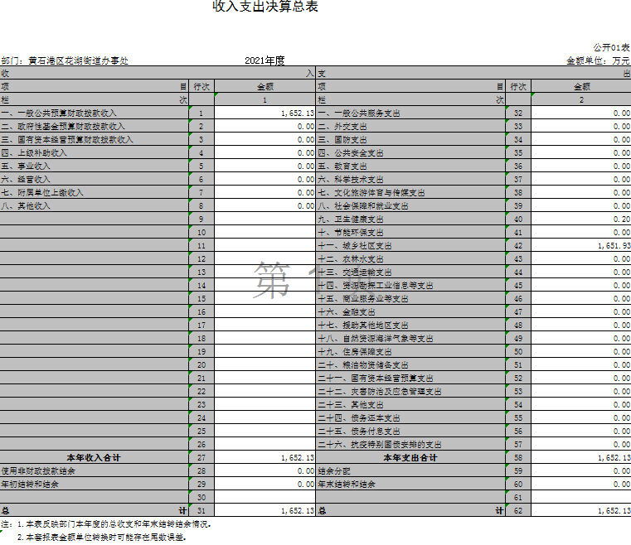
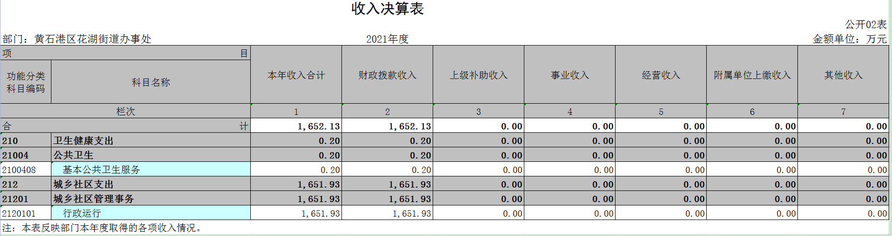

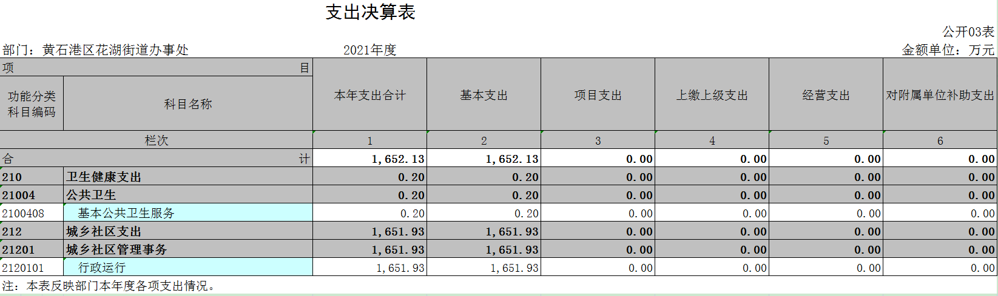

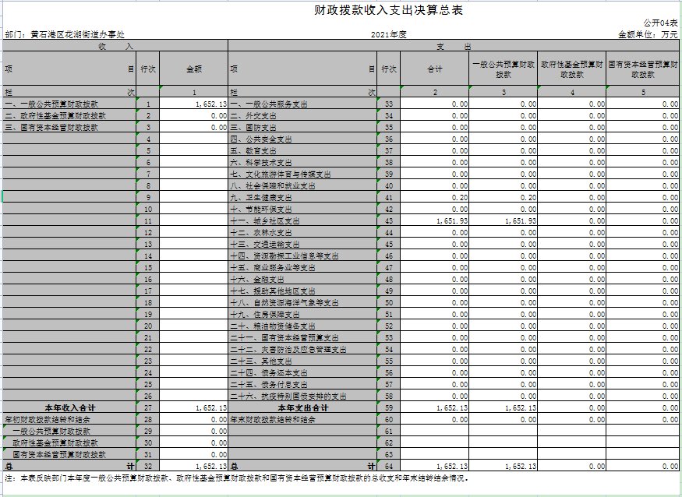
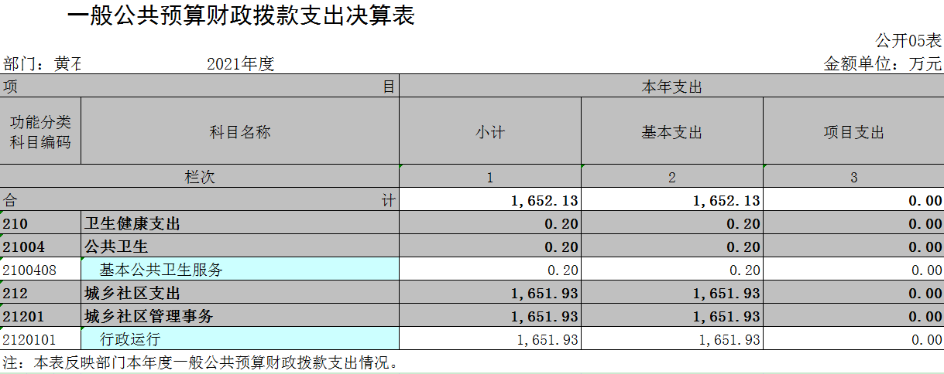

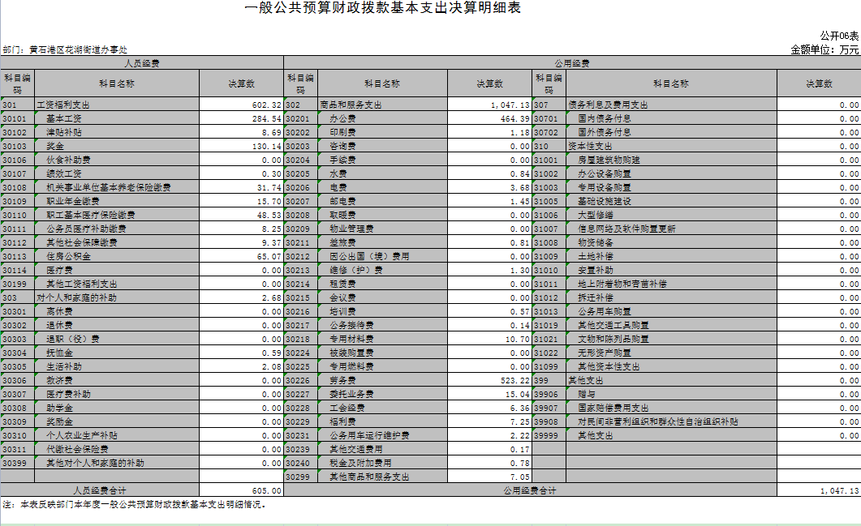
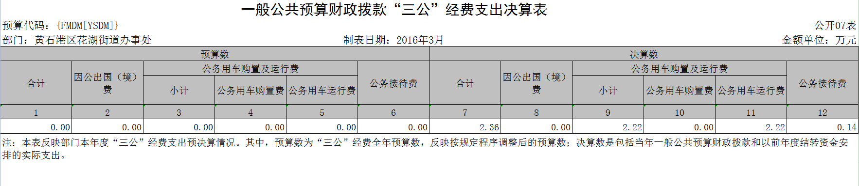
政府性基金预算财政拨款收入支出决算表
 |  |  |  |  |  |  |  |  | 公开08表
部门：黄石港区花湖街道办事处 |  |  |  | 2021年度 |  |  |  |  | 金额单位：万元
项目 |  |  |  | 年初结转和结余 | 本年收入 | 本年支出 |  |  | 年末结转和结余
功能分类科目编码 |  |  | 科目名称 |  |  | 小计 | 基本支出 | 项目支出
栏次 |  |  |  | 1 | 2 | 3 | 4 | 5 | 6
合计
注：本表反映部门本年度政府性基金预算财政拨款收入、支出及结转和结余情况。
我部门（单位）无此项内容，本表无数据

国有资本经营预算财政拨款支出决算表
 |  |  |  |  |  | 公开09表
部门：黄石港区花湖街道办事处 |  |  | 2021年度 |  |  | 金额单位：万元
项目 |  |  |  | 本年支出
功能分类科目编码 |  |  | 科目名称 | 合计 | 基本支出 | 项目支出
栏次 |  |  |  | 1 | 2 | 3
合计
注：本表反映部门本年度国有资本经营预算财政拨款支出情况。
我部门（单位）无此项内容，本表无数据

第三部分2021年部门决算情况说明
（一）预算执行情况分析
1、收入支出与预算对比分析
2021年全年总收入1,652.13万元，其中财拔款决算收入1,652.13万元， 2021年全年总支出1,652.13万元，其中财拔款决算支出1,652.13万元，2021年财政预算数643.42万元，2021年财拔款决算数比年初预算多650.10万元，幅度为101.03%，原因为人员增加、业务增加。
2、收入支出结构分析
2021年全年总收入1,652.13万元，其中财拔款决算收入1,652.13元，占总收入100%，与2020年决算收入1293.52万元相比，增加了358.61万元，涨幅27.72%，原因为人员增加、业务增加。2021年全年总支出1,652.13万元，其中财拔款决算支出1,652.13万元，占总支出100%；与2020年决算收入1293.52万元相比，增加了358.61万元，涨幅27.72%，原因为人员增加、业务增加。2021年财拔款决算数比年初预算多650.10万元，幅度为101.03%，原因为人员增加、业务增加。
（二）关于“三公”经费支出说明
2021年“三公”经费年初预算数为0元，决算总支出23600元，其中：
公务用车购置费预算数0，决算数0；公务车运行维护费22200元，年初预算数0元，决算数比预算数增加22200元，增长幅度为100%，公务车保有量位2，购置量为0，比2020年度降低73.5%，因为我单位严格执行节约成本减少“三公”经费支出的原则，厉行节约；
公务接待费1374元，年初预算数0元，决算数比预算数增加1374元，增长幅度为100%，公务接待批次为1，接待人数7，与2020年度增长100%，因为突发接待导2021年接待比2020年上涨；
因公出国（境）费0元，预算数0元，决算数比预算数增加0元，增长幅度为0%，本单位因公出国（境）团组数0、人数0人，与2020年度持平。
（三）关于机关运行经费支出说明
2021年机关运行经费预算数1090.77万元，2021年机关运行经费决算数1,047.13万元，与部门决算中行政单位和参照公务员法管理事业单位一般公共预算财政拨款基本支出中公用经费之和保持一致，其中：办公费464.39万元、印刷费1.18万元、水费0.84万元、电费3.68万元、邮电费1.45万元、差旅费0.81万元、维修（护）费1.3万元、培训费0.57万元、公务接待费0.14万元、专用材料费10.7万元、劳务费523.22万元、委托业务费15.04万元、工会经费6.36万元、福利费7.25万元、公务车运行维护费2.22万元、其他交通费用0.17万元、税金及附加费用0.78万元、其他商品和服务支出7.05万元。2020年机关运行经费955.92万元，同比上年增加9.54%。上涨原因是人员增加，办公经费增加。
- 关于政府采购支出说明
本单位2021年度政府采购支出总额11.41万元，其中：政府采购货物支出11.41万元、政府采购工程支出0万元、政府采购服务支出0万元。授予中小企业合同金额11.41万元，占政府采购支出总额的100%，其中：授予小微企业合同金额11.41万元，占政府采购支出总额的100%。
- 关于国有资产占用情况说明
2021年12月31日止，无公务用车辆，其它用车城管执法货车2辆，电动车2辆，主要是巡逻队夜间巡逻城管队员使用。
单位价值 50万元以上通用设备0台；单位价值 100万元以上专用设备0台。
- 重点绩效评价结果等预算绩效情况说明
2021年，根据预算绩效管理要求，我单位组织2021年度一般公共预算项目支出全面开展绩效自评，共涉及项目3个，包括文明创建专项经费352.77万，维稳专项经费58万，社区服务专项资金60万。2021年项目资金投入470.77万元，已使用470.77万元，使用率100%。使用从评价结果看，项目立项程序完整、规范，预算执行及时、有效，绩效目标得到较好实现，绩效管理水平不断提高，绩效指标体系建设逐渐丰富和完善。
2021年黄石港区区部门整体支出绩效自评表
填报单位  （盖章）： |  |  |  | 黄石港区花湖街道办事处 | 填报日期： | 2022.01.31
单位名称： |  |  |  | 黄石港区花湖街道办事处 |  | 评价年度： |  | 2021
部门整体支出总额预算  执行情况（万元） |  |  |  | 执行数（A） | 预算数（B） | 执行率（A/B）
 |  |  |  | 1652 | 1029 | 1.6
一级  指标 | 二级  指标 | 三级  指标 | 分值 | 指标说明 | 评分标准 | 年初目标值 | 实际完成值 | 得分
投入 | 预算执行（35分） | 预算完成  率（10分） | 10 | 预算完成率=（预算完成数/预算数）×100%，用以反映和考核部门（单位）预算完成程度。  预算完成数：部门（单位）本年度实际完成的预算数。  预算数：财政部分批复的本年度部门（单位）预算数。 | 预算完成率=100%的，得10分  预算完成率≥95%的，得9分  预算完成率在90%（含）和95%之间，得8分  预算完成率在85%（含）和90%之间，得7分  预算完成率在80%（含）和85%之间，得6分。  预算完成率在70%(含）和80%之间，得4分。  预算完成率＜70%的，得0分 | 100% | 100% | 10
 |  | 预算调整率（10分） | 10 | 预算调整率=（预算调整数/预算率）×100%，用以反映和考核部门（单位）预算的调整过程  预算调整数：部门（单位）在本年度内涉及预算的追加、追减或结构调整的资金综合（因落实国家政策、发生不可抗力、上级部门或本级党委政府临时交办而产生的调整除外）。  预算包括一般公共预算与政府性基金预算。 | 预算调整率绝对值≤5%，得10分。  预算调整率绝对值＞5%的，每增加0.1个百分点扣0.1分，扣完为止。 | 100% | 100% | 8
 |  | 支出进度率  （10分） | 10 | 支出进度率=（实际支出/支出预算）×100%，用以反映和考核部门（单位）预算执行的及时性和均衡性程度。  半年支出进度＝部门上半年实际支出/（上年结余结转+本年部门预算安排+上半年执行中追加追减）*100%。  前三季度支出进度＝部门前三季度实际支出/（上年结余结转+本年部门预算安排+前三季度执行中追加追减）*100%。 | 半年进度：进度率≥45%，得4分；进度率在40%（含）和45%之间，得2分；进度率＜40%，得0分。  前三季度进度：进度率≥75%，得6分；进度率在60%（含）和75%之间，得4分；进度率＜60%，得0分。 | 100% | 100% | 10
 |  | 预算编制准确率（5分） | 5 | 部门预算中除财政拨款外的其他收入预算与决算差异率。  预算编制准确率＝其他收入决算数/其他收入预算数×100%-100%。 | 预算编制准确率≤20%，得5分。  预算编制准确率在20%和40%（含）之间，得3分。  预算编制准确率＞40%，得0分。 | 20% | 20% | 5
过程 | 预算管理（20分） | “三公经费”控制率  （5分） | 5 | “三公经费”控制率=（“三公经费”实际支出数/“三公经费”预算安排数）×100%，用以反映和考核部门（单位）对“三公经费”的实际控制程度。 | 三公经费控制率 ≤100%，得5分，每增加0.1个百分点扣0.5分，扣完为止。 | 100% | 100% | 5
 |  | 资产管理规范性  （5分） | 5 | 部门（单位）资产管理是否规范，用以反映和考核部门（单位）资产管理情况。  1.新增资产配置按预算执行。  2.资产有偿使用、处置按规定程序审批。  3.资产收益及时、足额上缴财政。 | 全部符合5分，有1项不符扣2分,扣完为止。 | 100% | 100% | 5
 |  | 资金使用合规性  （10分） | 10 | 部门（单位）使用预算资金是否符合相关的预算财务管理制度的规定，用以反映和考核部门（单位）预算资金的规范运行情况。  1.符合国家财经法规和财务管理制度规定以及有关专项资金管理办法的规定；  2.资金的拨付有完整的审批程序和手续；  3.重大项目开支经过评估论证；  4.符合部门预算批复的用途；  5.不存在截留、挤占、挪用、虚列支出等情况。 | 全部符合10分,有1项不符扣2分，扣完为止。 | 100% | 100% | 10
效果 | 运行效益（45分） | 行政运行经济性 | 5 | 现行行政运行经费支出预算编制方法的行政运行成本。 | 可使行政运行成本最经济为5分，可使行政运行成本较合理为3分，一般为2分，不合理为0分。 | 100% | 100% | 5
 |  | 行政运行有效性 | 5 | 行政运行经费支出能否保障部门正常运行。 | 正常运行的得5分，基本正常得3分，不能正常运行的不得分。 | 100% | 100% | 5
 |  | 专项运行经济效益 | 10 | 项目资金运行产生的经济效益 | 经济效益显著得10分；一般得5分，下降不得分。 | 100% | 100% | 5
 |  | 专项运行社会效益 | 10 | 项目资金运行产生的社会效益 | 社会效益显著得10分；一般得5分；否则不得分。 | 100% | 100% | 10
 |  | 专项运行可持续影响 | 15 | 1.项目完成后有经费安排能满足项目持续运行需要；  2.项目完成后有制度保障项目持续运行需要；  3.项目完成后有明确的项目管理机构、负责人对项目后继管理负责，满足持续运行需要。 | 全部符合15分,有1项不符扣5分，扣完为止。 | 100% | 100% | 15
评价结果（优、良、中、差）：优 |  |  |  |  |  | 总 分： |  | 93

（七）决算收支增减变化情况
1、收入增减变化情况
2020年全年总收入1293.52万元，2021年全年总收入1652.13万元,同比上年增加358.61万元，原因是人员经费、公用经费增加。
2、支出增减变化情况
2020年全年总支出1293.52万元，2021年全年总支出1652.13万元,同比上年增加358.61万元，原因是人员经费、公用经费增加。
第四部分 名词解释
一、财政补助收入：指县级财政当年拨付的资金。
二、其他收入：指除“财政拨款收入”、“上级补助收入”、“事业收入”、“经营收入”等以外的收入。主要是存款利息收入等。
三、年初结转和结余：指以前年度尚未完成、结转到本年按有关规定继续使用的资金。
四、一般公共服务（类）行政运行（项）：指县行政单位及参照公务员管理事业单位用于保障机构正常运行、开展日常工作的基本支出。
五、一般公共服务（类）一般行政管理事务（项）：指县行政单位及参照公务员管理事业单位用于开展立法调研、财政信息宣传、非税收入征管等未单独设置项级科目的专门性财政管理工作的项目支出。
六、一般公共服务（类）机关服务（项）：指县黄石港区花湖街办服务中心为机关提供办公楼日常维修、维护等后勤保障服务的支出。
七、一般公共服务（类）其他一般公共服务支出（款）其他一般公共服务支出（项）：指黄石港区花湖街办用于其他一般公共服务方面的支出。
八、教育（类）普通教育（款）高等教育（项）：指黄石港区花湖街办厅支持地方高校的重点发展和特色办学，组织专家对省属院校申报的建设规划和项目预算进行评审等相关工作的支出。
九、社会保障和就业(类)行政事业单位离退休（款）归口管理的行政单位离退休（项）：指黄石港区花湖街办用于离退休人员的支出、退休人员支出，以及提供管理服务工作的离退休干部处的支出。
十、社会保障和就业(类)行政事业单位离退休（款）其他行政事业单位离退休支出（项）：指黄石港区花湖街办用于离退休方面的其他支出。
十一、医疗卫生与计划生育（类）医疗保障（款）行政单位医疗（项）：指黄石港区花湖街办用于机关干部职工及离退休人员医疗方面的支出。
十二、住房保障（类）住房改革支出（款）购房补贴（项）：指按照相关住房分配货币化改革的政策规定和标准，对无房和住房未达标职工发放的住房分配货币化补贴资金。
十三、年末结转和结余：指本年度或以前年度预算安排、因客观条件发生变化无法按原计划实施，需要延迟到以后年度按有关规定继续使用的资金。
十四、基本支出：指为保障机构正常运转、完成日常工作任务而发生的人员支出（包括基本工资、津贴补贴等）和公用支出（包括办公费、水电费、邮电费、交通费、差旅费等）。
十五、项目支出：指在基本支出之外为完成特定行政任务和事业发展目标所发生的支出。
十六、“三公”经费：是指用财政拨款安排的因公出国（境）费、公务用车购置及运行维护费、公务接待费。

